https://youtu.be/Bvoi4AnJWdg PLANEJAMENTO DE AULA REMOTA DE MATEMÁTICA – UNIDADE 1 – AULA 3
Escola/SME | Programa de Aulas Remotas VEM APRENDER |  | Ano: 1° ano | Data: 04 e 11 / 03 /2021
Professor (a): | Luzia de Fátima Medeiros de Carvalho | Coordenação de Área: | Agnes e Annaly

Habilidade | Descrever a localização de pessoas e de objetos no espaço segundo um dado ponto de referência, compreendendo que, para a utilização de termos que se referem à posição, como direita, esquerda, em cima, em baixo, é necessário explicitar-se o referencial.
Objetivo (s) de aprendizagem | Utilizar termos referentes à localização espacial, explorando a lateralidade, as relações de medida, direção e posição no espaço.
Atividade avaliativa | A ser personalizada pela professora da turma, na escola. Segue sugestão ao final do plano.

Objetos de conhecimento | Noções topológicas de vizinhança de separação, ordem, contorno e continuidade. Lateralidade. (GEOMETRIA) | Tempo aula TV: 25’

Desenvolvimento da aula – Estratégias de Ensino |  | Organização
Ações do professor | Possíveis ações esperadas dos alunos | Do Tempo | Dos Recursos
INTRODUÇÃO  Em algumas situações precisamos nos localizar, encontrar um determinado lugar ou localizar alguma coisa que deixamos num lugar, por exemplo seu brinquedo preferido que você precisa que alguém pegue para você. Precisa contar onde ele exatamente está, como: está no seu quarto, e que seu quarto fica ao lado do banheiro e que o brinquedo está em cima da cama, próximo da janela.  Essa descrição para localizar o seu brinquedo preferido, ajuda a encontrá-lo.  Imagine que você, na sua casa, precisa ir do seu quarto até o banheiro, quais são as referências que você pode descrever para essa localização. (Passa pela cozinha, pelo quarto de sua mãe...)  Levantar a possibilidade de trajetos dentro da casa, usando como referência os cômodos ou móveis ou para encontrar um objeto. Uma brincadeira de esconder um objeto e dar pistas para localizar colabora na ideia de localização num espaço pequeno e as crianças gostam desses desafios de procurar. | Perceber que para localizarmos algo precisamos ter algumas referências do lugar onde ele está ou pertence. Assim podemos indicar essa localização descrevendo essas referências para alguém.  Observar no caminho que percorremos, pontos de referência, locais conhecidos ou objetos que servem para nossa orientação. | 3 min
DESENVOLVIMENTO DA AULA  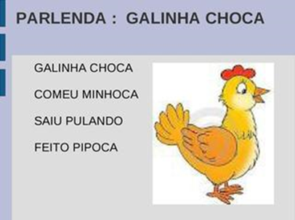  E para compreender melhor como localizar e descrever uma posição a parlenda da “Galinha Choca” poderá nos ajudar… Vamos ler para saber o que aconteceu?  Solicitar que ouça a parlenda que a professora vai recitar.  Agora que ouvimos a parlenda, vamos compreender o que aconteceu.  A galinha estava em seu ninho, muito tranquila, quando avistou uma minhoca, seu alimento preferido e...NHAC.  Comeu a minhoca e saiu pulando feito uma minhoca.  Temos uma Galinha Choca que saiu do ninho e onde ela foi parar?  A galinha choca quando saiu pulando se distanciou do ninho. Olhem aqui está a galinha e o ninho, cada pulo está aqui na bancada representado por um quadrado que descrevem o caminho que se formou entre a galinha e o ninho. (Na bancada colocar a situação de deslocamento)  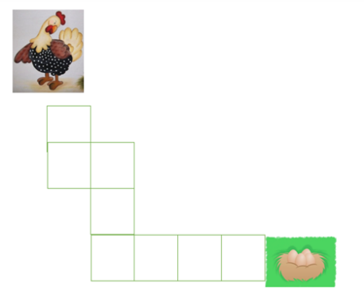  Ela se deslocou do ninho vocês podem ajudar a montar esse caminho que ela percorreu?  Como terá quatro quadrados para a esquerda, em cada um será colocado setas indicando para a esquerda, isso ajudará visualizar melhor a direção indicada. Mudando a direção segue para cima três quadrados, cada qual com uma seta indicando esse novo sentido. Novamente muda a direção para esquerda e pula um quadrado e muda a direção para cima mais um quadrado, chegando no ponto onde a galinha foi parar depois que comeu minhoca.  (Usar as setas para indicar o caminho para esquerda, para cima)  Simular o deslocamento no sentido contrário (direita e para baixo)  Agora, vamos ver como ficará a localização da galinha seguindo as seguintes orientações:  Que caminho ela fará para chegar no ninho passando pela casa? 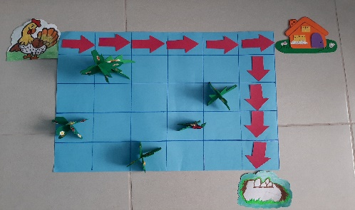  Numa malha quadriculada colocar a galinha, o ninho, algumas árvores e uma casa. Utilizar as setas para indicar o caminho. As peças são móveis para poder montar outras situações para localização espacial e lateralidade. | Ouvindo a parlenda compreender que o fato de sair pulando, houve um deslocamento.  Perceber que a Galinha Choca vai percorrer o caminho observando, o ponto de partida para o deslocamento que será o ninho, até chegar no ponto onde a galinha se encontra parada após a situação descrita “saiu pulando feito pipoca”, e que mudou a direção e o sentido três vezes alternando para esquerda e para cima.  Perceber que as setas ajudam a indicar o caminho percorrido e que cada pulo representado por um quadrado ao ser colocando as setas ficam mais evidentes as mudanças de sentido no percurso.  Criar diferentes possibilidades para chegar no destino combinado, para perceber que podemos chegar ao lugar desejado por diferentes caminhos. | 2 min  8 min  6 min | Slides  Slide  Imagens  e setas  Imagens  Malha quadricu-lada e setas
ATIVIDADE DE SISTEMATIZAÇÃO/VALIDAÇÃO DAS APRENDIZAGENS –  Aprendemos hoje...  Que para localização de pessoas e objetos no espaço precisamos conhecer bem esse lugar, pois a referência deles pode nos ajudar a encontrar o que procuramos.  Termos como a esquerda de, a direita de, em frente de, atrás de, em cima de, embaixo de se referem a posição. E que para a direita, para a esquerda, para cima, para baixo, para frente, para trás se referem a direção horizontal ou vertical tomada pelo objeto.  Vamos ver na malha quadriculada se colocarmos um outro ponto como referência para a galinha chegar no seu ninho? Desta vez ela terá que passar pela joaninha no seu trajeto.  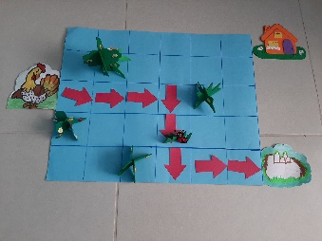  Pode haver outra possibilidade de percurso. |  | 6 min | Materiais da bancada
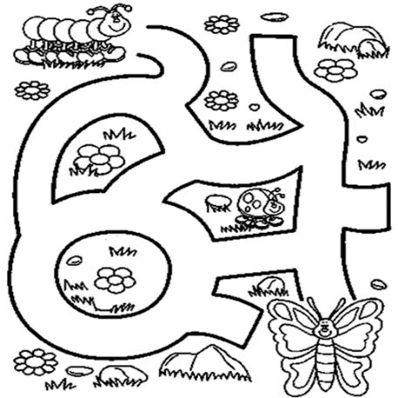
TAREFA/ATIVIDADES DE CASA:
- ENCONTRE O CAMINHO CORRETO, PARA QUE A LAGARTA CHEGUE ATÉ A BORBOLETA. PASSANDO PELA JOANINHA E POR 3 FLORES.

CONCLUSÃO DA AULA:
Com todas as atividades que fizemos hoje durante nossa aula conseguimos atingir o objetivo desta aula:
Utilizar termos referentes à localização espacial, explorando a lateralidade, as relações de medida, direção e posição no espaço.
Conto com você em todas as aulas sempre disposto e animado.

Propostas | Sugestões para o professor na escola
Atividade Avaliativa | Propor uma atividade que envolva deslocar um objeto por um caminho descrito por meio de flechas indicativas de direção e sentido em uma malha quadriculada, por exemplo.
Para aprofundamentos sobre a temática da aula | http://meustrabalhospedagogicos.blogspot.com/2014/08/atividades-maternal-labirinto.html, nesse site encontrará outros trajetos para treinar, podendo estabelecer pontos de referência para chegar ao destino.  Poderá promover atividades com as noções topológicas separadamente, enfatizando somente um dos critérios para melhor compreensão de cada uma delas.

REFERÊNCIAS BIBLIOGRÁFICAS  (Usadas para a aula) | Fonte utilizada para a tarefa desta aula:  http://meustrabalhospedagogicos.blogspot.com/2014/08/atividades-maternal-labirinto.html, acesso em 12/02/2021

